2016台灣焚化底渣再利用論壇
- 緣起
有感於台灣長期以來行政機關、處理業者及一般民眾之間對於「焚化底渣再利用」議題存在許多歧見。本會耕耘資源再生領域多年，為健全國內靜脈產業的工作始終義不容辭。適逢中華民國環境工程學會舉辦年度盛會，兩會協議同期辦理焚化底渣再利用論壇，並邀請產官學研各界團體參與，共同探討目前台灣焚化底渣的問題癥結及解決辦法。議程規劃涵蓋行政法規、產業現況、處理技術與急待解決的議題。期待透過此論壇之交流，彙集更多方意見與經驗，凝聚焚化底渣再利用之共識，未來提供政府政策修訂之參考依據。敬邀各界踴躍報名參加!
- 時間、地點、主辦單位及議程
日 期：2016年11月18日(星期五)，上午8:30 - 12:00
地 點：嘉南藥理大學 Qs004
主辦單位：中華民國環境工程學會、台灣資源再生協會
2016台灣焚化底渣再利用論壇議程
時間 | 專題講座 | 主講人
08:30 - 09:00 | 報到
09:00 - 09:15 | 主持人致詞 | 成功大學  張祖恩 教授
09:15 - 09:35 | 找回底渣價值 完整循環經濟 | 環興科技股份有限公司  孫世勤 副總經理
09:35 - 09:55 | 從工程的發包與施工看焚化爐底渣再利用 | 海洋大學  楊仲家 教授
09:55 - 10:15 | 焚化爐灰及爐底渣的利用經驗 | 台灣科技大學  黃兆龍 教授
10:15 - 10:30 | 茶敘
10:30 - 12:00 | 深度座談 | 全體與談人
賦歸
- 報名表
2016台灣焚化底渣再利用論壇 報名表
公司名稱 |  | 聯絡電話
姓名 |  | 職稱
E-mail |  | 手機
午餐 | □用餐(葷) □用餐(素) | □ 不用餐
聯絡人
請於2016年11月16日(星期三)17:00以前將報名表回傳至協會
E-mail：farr.srh@msa.hinet.net或傳真至：02-2915-7229黃小姐收
- 會場交通資訊
嘉南藥理大學(臺南市仁德區二仁路一段60號)
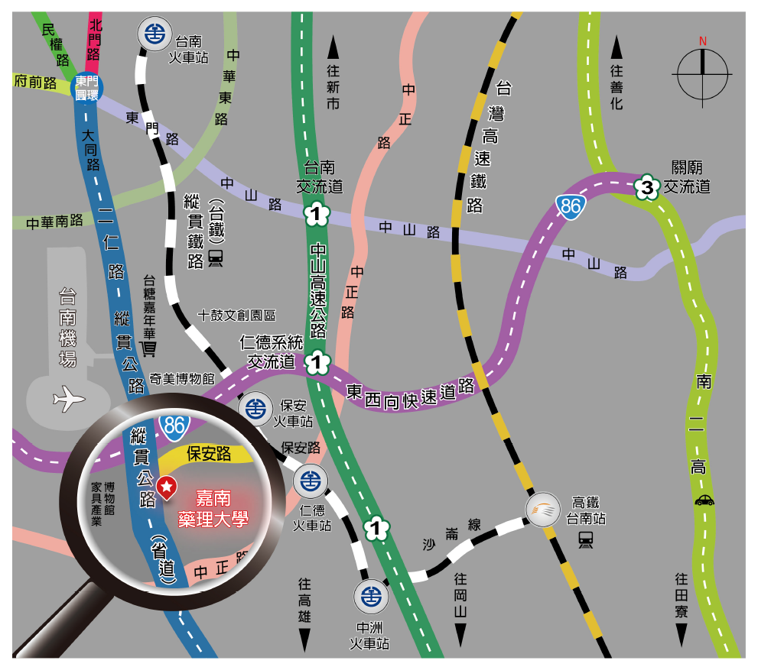
搭乘高鐵
高鐵臺南站下車，轉臺鐵沙崙線至保安站下車，步行約20分鐘；搭計程車5分鐘內至本校。
高鐵臺南站下車，搭計程車由大潭交流道往西接臺86號東西快速道路、臺一線省道約12分鐘至本校。
搭乘火車
由臺南火車站南下約7分鐘至保安站下車，步行約20分鐘；搭計程車5分鐘內至本校。
搭乘客運
高雄到本校可搭乘高雄客運8041、8046、239（高雄市茄定區發車）；臺南到本校可搭乘臺南市5路公車、大臺南公車紅3或高雄客運8046、239（臺南火車站發車）。
高雄客運公司 http://www.ksbus.com.tw/
大臺南公車 http://tourguide.tainan.gov.tw/newtnbusweb/Default.aspx
臺南市政府交通局 http://www.tainan.gov.tw/traffic/
臺南市公車動態資訊 http://tourguide.tainan.gov.tw/newtnbusweb/RouteSearch.aspx
詳細時刻請洽詢電話：07-7550769高雄客運鳳山站、07-6989040高雄客運茄定站；06-2219177臺南市公車、06-2653121大臺南公車。
自行開車經由省道或高速公路
由臺南經臺一線省道南下約20分鐘即達本校。
由高雄經臺一線省道北上約50分鐘即達本校。
中山高（國道1號）：由仁德系統交流道往西接臺86號東西快速道路，至臺南出口下交流道，朝湖內／路竹方向南下接臺一線省道約10分鐘即達本校。
南二高（國道3號）：由關廟交流道往西接臺86號東西快速道路，至臺南出口下交流道，朝湖內／路竹方向南下接臺一線省道約15分鐘即達本校。
嘉南藥理大學校園平面圖
